Кружок
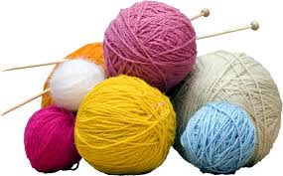
"Волшебный
клубок"

Ручное вязание способствует развитию художественного вкуса, трудовой и творческой активности, усидчивости, коллективизма и взаимопомощи.

Цель: приобщение обучающихся к основным видам рукоделия.
Задачи:
обучающие:
- Познакомить с историей и развитием художественного вязания.
- Обучить правильному положению рук при вязании, пользованию инструментами.
- Познакомить с основами цветоведения и материаловедения.
- Научить чётко выполнять основные приёмы вязания.
- Обучить свободному пользованию схемами из журналов и альбомов по вязанию и составлению их самостоятельно.
- Научить выполнять сборку и оформление готового изделия.
- Расширить словарный запас обучающихся.

развивающие:
- Развить образное мышление, внимание, моторные навыки, творческие способности, фантазию,
- Выработать эстетический и художественный вкус.
- Способствовать развитию интереса к видам рукоделия
воспитательные:
- Привить интерес к культуре своей Родины, к истокам народного творчества, эстетическое отношение к действительности.
- Воспитать трудолюбие, аккуратность, усидчивость, терпение, умение довести начатое дело до конца, взаимопомощь при выполнении работы, экономичное отношение к используемым материалам.
- Привить основы культуры труда.
социальные:
- Помочь в определении выбора дальнейшего направления своей деятельности.
- Познакомить детей с профессиями декоративно-прикладного искусства.

Руководитель кружка:
Мавлюкаева Лариса Камилевна

